De Clercq-Stormzee

Gedicht van de Week
Week 24- 2016
www.arspoetica.nl

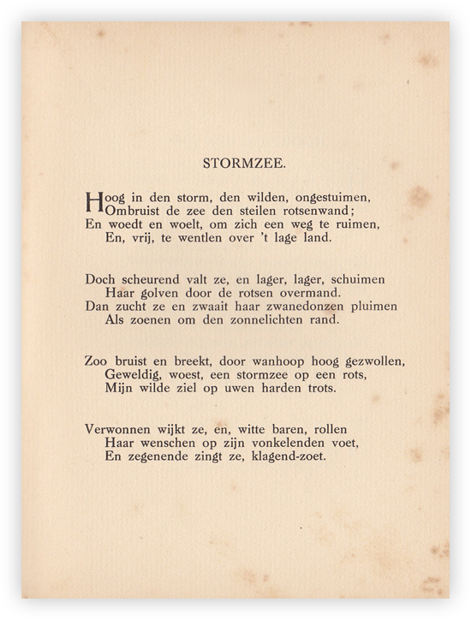
Op de site wordt gestreefd naar een evenwichtige verdeling van Noord- en Zuid-Nederlandse dichters. Hoe die verhouding idealiter zou moeten zijn, laten we in het midden. In ieder geval is nu een Vlaming aan het woord. Dat was hij zeker, want hij was een flamingant, maar hij moest vanwege zijn politieke overtuiging, die in de Eerste Wereldoorlog tot collaboratie met de Duitsers had geleid, zijn land ontvluchten en bracht de rest van zijn leven in Nederland door. Hij was in zijn vaderland ter dood veroordeeld vanwege zijn collaboratie.
Het betreft René de Clercq (1877-1932) als dichter van de tweede rang, maar voor de Vlaamse beweging van grote betekenis. Zijn gedichten zijn doortrokken van zijn politieke overtuiging, maar ook liefdes- en natuurlyriek vinden in zijn oeuvre een plaats. Hij schrijft in het algemeen in eenvoudige taal waardoor zijn gedichten in het interbellum veel gelezen werden.
Hier een voorbeeld van zijn natuurlyriek, voor het eerst gepubliceerd in “Ideaal, een sonnettenkrans” in 1900. Hier wordt de tekst gegeven uit de uitgave “Gedichten”de tweede druk uit 1911.

